MANUAL DE ADMINISTRADOR

El panel de administrador tiene un menú con los siguientes elementos:

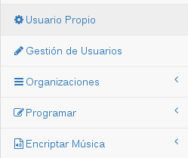

Usuario Propio: Nos aparece un formulario donde cambiar el nombre y contraseña del administrador. El nombre de usuario es único, por lo tanto, nunca existirán dos iguales.

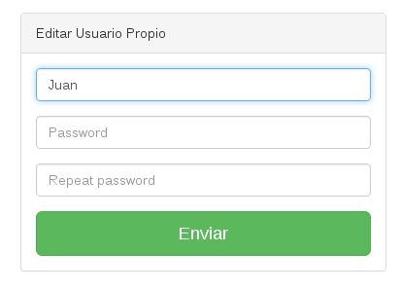

Gestión de Usuarios: Aquí es donde el administrador del sistema puede dar de alta nuevos usuarios. Antes de dar de alta un nuevo usuario es necesario que tengamos como mínimo una entidad dada de alta (organizaciones, explicado más adelante). Un usuario siempre va asociado directamente a una entidad.

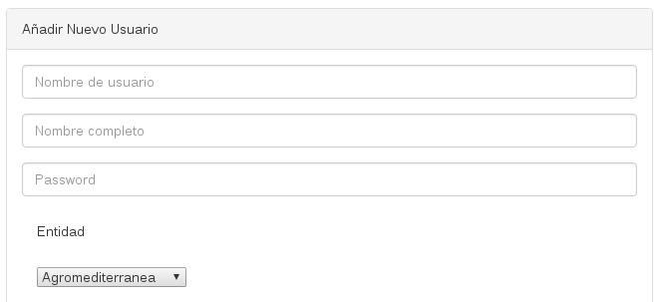

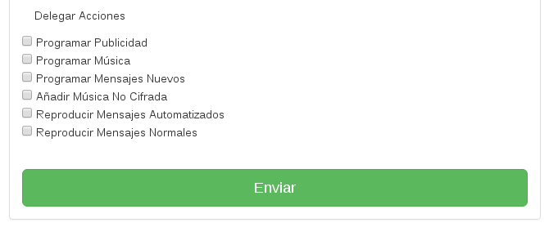

Además, el administrador puede delegar una serie de acciones al usuario:

-Programar Publicidad/Música
-Programar Mensajes
-Programar Publicidad/Música

